Datos capacitaciones centros educativos período 2013-2016
Departamento de Inclusión Social

Total capacitados por año:
Año 2013 |  | Año 2014 |  | Año 2015 |  | Año 2016
2,127 |  | 2,514 |  | 1,134 |  | 994

Participantes por género:
Año 2013 |  |  |  | Año 2014 |  |  | Año 2015 |  |  | Año 2016
Mujeres |  | Hombres |  | Mujeres |  | Hombres | Mujeres | Hombres |  | Mujeres | Hombres
866 |  | 1,261 |  | 1,422 |  | 1,092 | 497 | 637 |  | 451 | 543

Fuente: Registros Departamento de Inclusión Social, Tribunal Supremo Electoral.

Participantes por etnia
Año 2013
Maya | Xinca | Mestizo | No se identificó | Total
330 | 87 | 1695 | 15 | 2127
16% | 4% | 80% | 1% | 100%
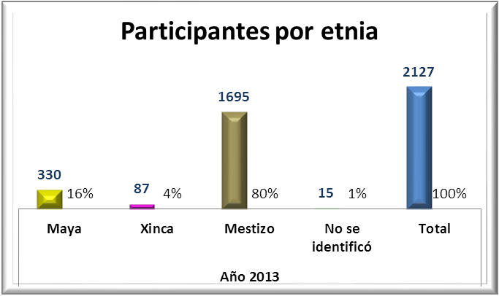

Fuente: Registros Departamento de Inclusión Social, Tribunal Supremo Electoral.
Año 2014
Maya | Xinca | Mestizo | No se identificó | Total
161 | 3 | 936 | 1014 | 2114
8% | 0% | 44% | 48% | 100%

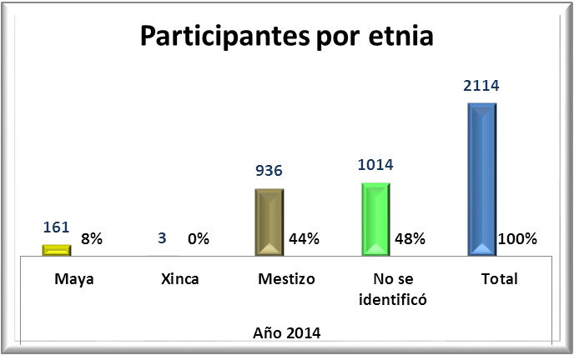

Fuente: Registros Departamento de Inclusión Social, Tribunal Supremo Electoral.

Año 2015
Maya | Xinca | Mestizo | No se identificó | Total
402 | 0 | 729 | 3 | 1134
35% | 0% | 64% | 0% | 100%
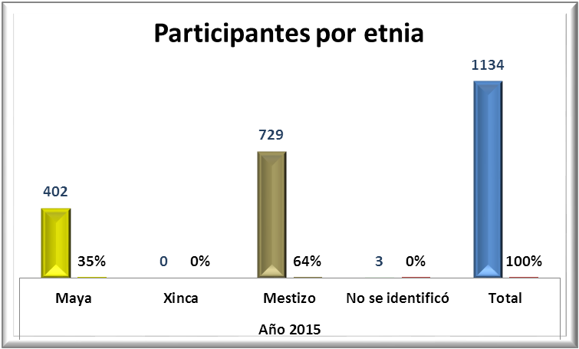

Fuente: Registros Departamento de Inclusión Social, Tribunal Supremo Electoral.
Año 2016
Maya | Xinca | Mestizo | Garífuna | No se identificó | Total
265 | 10 | 604 | 4 | 111 | 994
239% | 9% | 544% | 4% | 11% | 100%
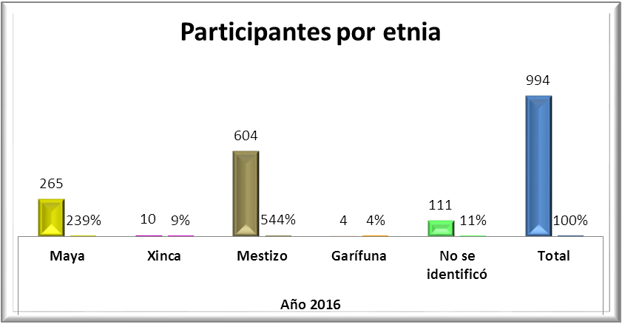

Fuente: Registros Departamento de Inclusión Social, Tribunal Supremo Electoral.

